AKDENİZ FOKU (MONACHUS MONACHUS)
Akdeniz Foku (Monachus monachus) dünyada nesli tükenmekte olan canlılar arasında ilk sıralarda yer almaktadır. Akdeniz Foku, en üst seviye olan, nesli kritik derecede tehlike altında olan türler arasında listelenmektedir. Bu canlılar, ülkemizin de onayladığı BERN, CITES, BARSELONA ve Biyolojk Çeşitlilik sözleşmeleri kapsamında koruma altına alınmışlardır.
Koruma çalışmalarını da içeren kapsamlı çalışmalar günümüzde SAD-AFAG, İÜ-SÜF ve ODTÜ-DBE gibi kurumlarca devam ettirilmektedir. Bu konuda, bölgesel ve ulusal EYLEM PLANLARI ve ULUSAL STRATEJİK PLANLARI hazırlanmıştır ve ULUSAL AKDENİZ FOKU KOMİTESİ oluşturulmuştur. Yürütülen bu proje ile Akdeniz fokunun (Monachus monachus)’nun Muğla İli kıyısal alanında nesli tehlike altında olmadan varlığını sürdürmesi, yaşam alanlarının belirlenmesi ve fokun korunabilmesi için uygulanacak eylem planının hazırlanması hedeflenmiştir.
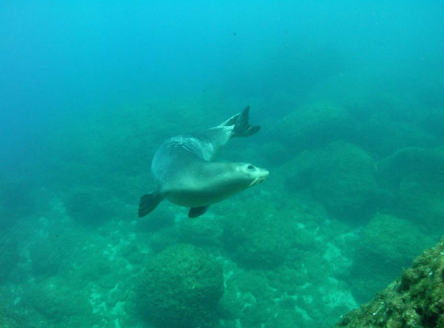
Yaşam Alanları
Akdeniz Foku, Akdeniz, Ege ve Karadenz kıyıları le 34ºN enlemne kadar kuzeybatı Afrka kıyılarında bulunmaktadır. Ancak aşırı avlanma, yaşam alanları kaybı ve deniz eko sisteminin bozulması nedeniyle türün dünya dağılımı darmış ve nüfusu hızla azalmıştır. Akdenz Foku bugün dünyada sadece Türkye, Yunanstan, Fas, Mortanya ve Madera Adaları'nda yaşamaktadırlar.
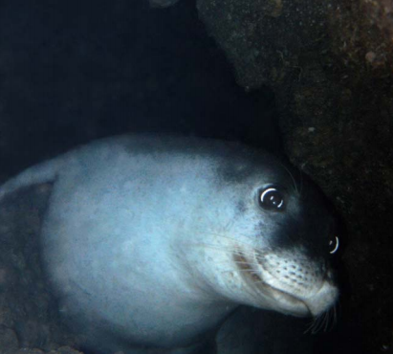
Akdenz Foku’nun asıl yaşam alanı sahillerdir. Son on yılda sonra genellkle insanların ulaşamadığı, sessiz, tenha, bozulmamış alanların tercih edilmeye başlandığı anlaşılmaktadır. Ancak habitatlarına yapılan baskılar nedeniyle artık saklanmaya uygun alanlara muhtaç duruma gelmişlerdir. Bu nedenle, Akdeniz Foku günümüzde gerek uyumak, gerekse barınmak ve hatta doğum yapmak için, gözlerden uzak ve ulaşması zor olan mağaraları kullanmaktadır. Özellkle sualtı girişleri olan mağaralar bu canlıların barınma ve üremeler için daha fazla terch ettkler yerlerdr. Bu sayede karasal avcılar, bu mağaralara giremezler. Ancak mağaraların içyapıları değiştikçe kullanım oranları da değişmektedir. Yapılan izleme çalışmaları sonucunda, fokun üzerinde yapılaşma olmayan, insanların kolay ulaşamadığı veya insan faaliyetlerinden uzak, tercihen üreme ve/veya barınma işlevler gören kıyı mağara ve kovuklarına sahip; sessiz ve tenha kayalık sahiller yaşama alanı olarak seçtiği görülmektedir. Ancak Akdeniz Foku özellikle beslenmek için ıssız kayalık sahillerin dışına çıkar, dolaşım alanını genişleterek, kumluk, çakıllık kıyılar ve nehir ağızlarına da gidebilir.

